**8) Quản lý nhân viên**

Thiết kế giao diện

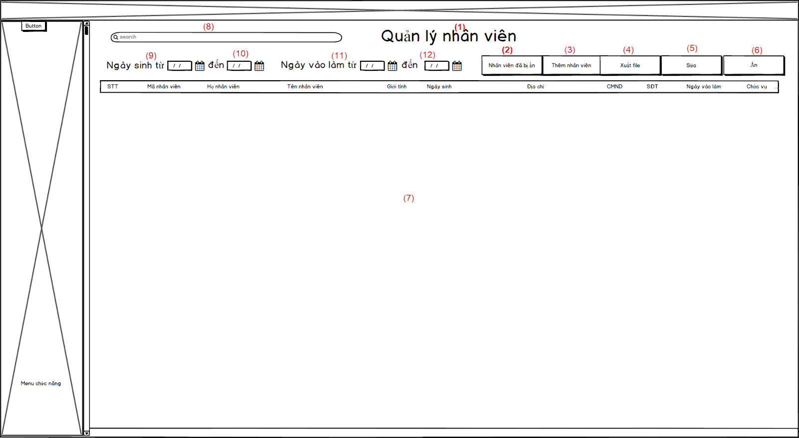

*Hình III.8.1: Giao diện quản lý nhân viên.*

**Mô tả chi tiết:** Đây là frame quản lý nhân viên khi mà người dùng chọn vào chức năng nhân viên ở frame menu

**Biến cố phải xử lý:**

|  |  |  |  |
| --- | --- | --- | --- |
| **STT** | **Điều kiện kích hoạt** | **Xử lý** | **Ghi chú** |
| **1** | Người dùng chọn chức năng Xuất file | Xuất toàn bộ danh sách nhân viên ra file | Chức vụ phải là Quản lý |
| **2** | Người dùng chọn chức năng  Thêm nhân viên | Frame Them nhân viên sẽ mở lên | Chức vụ phải là Quản lý |
| **3** | Người dùng chọn chức năng  Danh sách nhân viên ẩn | Farme sẽ bị đóng và dữ liệu ca làm và giờ làm sẽ update lên database | Chức vụ phải là Quản lý |
| **4** | Người dùng chọn chức năng Sửa | Frame sửa sẽ hiện lên và lấy dữ liệu của row đã chọn hiện lên để người dùng sửa | Chức vụ phải là Quản lý |
| **5** | Người dùng chọn chức năng Ẩn | Sinh viên row đã chọn sẽ ẩn đi và đưa vào danh sách nhân viên ẩn | Chức vụ phải là Quản lý |
| **6** | Người dùng nhập nội dung vào  Phần search | Tìm các nội dung giống với nội dung mà người dùng nhập vào | Chức vụ phải là Quản lý |

*Bảng III.8.1: Bảng biến cố phải xử lý giao diện quản lý nhân viên.*

**Mô tả các thành phần của giao diện:**

|  |  |  |  |  |  |
| --- | --- | --- | --- | --- | --- |
| **STT** | **Tên** | **Kiểu** | **Ý nghĩa** | **Miền giá trị** | **Giá trị mặc định** |
| **1** | lbl_QLNhanVien | JLabel | Hiển thị thông tin | N/A | Quản lý nhân viên |
| **2** | lbl_NhanVienBiAn | JLabel | Khi người dùng chọn vào Jlabel thì Frame Quản lý nhân viên bị ẩn sẽ hiện lên | N/A | N/A |
| **3** | lbl_ThemNhanVien | JLabel | Khi người dùng chọn vào Jlabel thì Frame Thêm nhân viên sẽ hiện lên | N/A | N/A |
| **4** | lbl_XuatFile | JLabel | Danh sách nhân viên sẽ được xuất ra file | N/A | N/A |
| **5** | lbl_Sua | JLabel | Khi người dùng chọn vào Jlabel thì  Frame sửa sẽ hiện lên | N/A | N/A |
| **6** | lbl_An | JLabel | Hiển thị nội dung | N/A | N/A |
| **7** | tbl_QLNhanVien | JTable | Chứa danh sách nhân viên | N/A | N/A |
| **8** | txt_TimKiem | JTextfield | Nhập nội dung tìm kiếm | N/A | N/A |
| **9** | lbl_NgaySinh1 | JLabel | Hiển thị | N/A | Ngày sinh từ |
| **10** | lbl_NgaySinh2 | JLabel | Hiển thị | N/A | Đến |
| **11** | lbl_NgayVaoLam1 | JLabel | Hiển thị | N/A | Ngày vào làm từ |
| **12** | lbl_NgayVaoLam2 | JLabel | Hiển thị | N/A | Đến |

*Bảng III.8.2: Bảng thành phần giao diện quản lý nhân viên.*

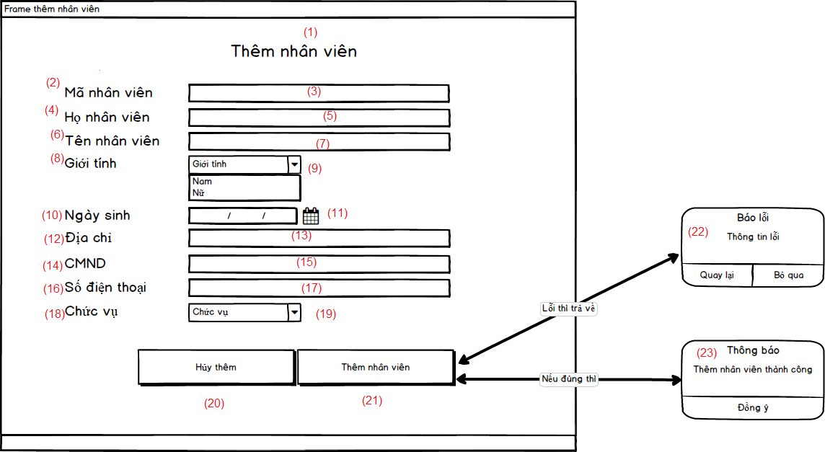

*Hình III.8.2: Giao diện thêm nhân viên.*

**Mô tả chi tiết:** Đây là frame thêm nhân viên khi mà người dùng chọn vào chức năng thêm nhân viên ở frame Nhân Viên.

**Biến cố phải xử lý:**

|  |  |  |  |
| --- | --- | --- | --- |
| **STT** | **Điều kiện kích hoạt** | **Xử lý** | **Ghi chú** |
| **1** | Người dùng chọn chức năng thêm nhân viên | Thông tin nhân viên thêm sẽ lưu vào database | Chức vụ phải là Quản lý |
| **2** | Người dùng chọn chức năng hủy thêm nhân viên | frame thêm nhân viên sẽ tắt đi quay trở về màn hình quản lý | Chức vụ phải là Quản lý |

*Bảng III.8.3: Bảng biến cố phải xử lý giao diện thêm nhân viên.*

**Mô tả các thành phần của giao diện:**

|  |  |  |  |  |  |
| --- | --- | --- | --- | --- | --- |
| **STT** | **Tên** | **Kiểu** | **Ý nghĩa** | **Miền giá trị** | **Giá trị mặc định** |
| **1** | lbl_ThemNhanVien1 | JLabel | Hiển thị | N/A | Thêm nhân viên |
| **2** | lbl_MaNhanVien | JLabel | Hiển thị | N/A | Mã nhân viên |
| **3** | txt_MaNhanVien | JTextfield | Hiển thị | N/A | N/A |
| **4** | lbl_HoNhanVien | JLabel | Hiển thị | N/A | Họ nhân viên |
| **5** | txt_HọNhanVien | JTextfield | Nhập họ nhân viên vào | N/A | N/A |
| **6** | lbl_TenNhanVien | JLabel | Hiển thị | N/A | Tên nhân viên |
| **7** | txt_TenNhanVien | JTextfield | Nhập tên nhân viên vào | N/A | N/A |
| **8** | lbl_GioiTinh | JLabel | Hiển thị | N/A | Giới tính |
| **9** | cbb_GioiTinh | JCombobox | Chọn giới tính | Nam/Nữ | Nam |
| **10** | lbl_NgaySinh | JLabel | Hiển thị | N/A | Ngày sinh |
| **11** | dc_ngaysinh | JDateChooser | Chọn ngày sinh | N/A | Ngày hiện tại |
| **12** | lbl_DiaChi | JLabel | Hiển thị | N/A | Địa chỉ |
| **13** | txt_DiaChi | JTextfield | Nhập địa chỉ vào | N/A | N/A |
| **14** | lbl_CMND | JLabel | Hiển thị | N/A | CMND |
| **15** | txt_CMND | JTextfield | Nhập CMND vào | N/A | N/A |
| **16** | lbl_SDT | JLabel | Hiển thị | N/A | Số điện thoại |
| **17** | txt_SDT | JTextfield | Nhập số điện thoại | N/A | N/A |
| **18** | lbl_ChucVu | JLabel | Hiển thị | N/A | Chức vụ |
| **19** | cbb_ChucVu | JCombobox | Chọn chức vụ | Table Chức vụ | N/A |
| **21** | lbl_ThemNhanVien2 | JLabel | Khi khách hàng click vào thì dữ liệu nhân viên sẽ lưu trữ lên database | N/A | Thêm nhân viên |
| **22** | jp_baoloi1 | JOptionPane | Hiển thị lỗi khi nhập sai dữ liệu | N/A | N/A |
| **23** | jp_baoloi2 | JOptionPane | Thông báo đăng ký thành công | N/A | N/A |

*Bảng III.8.4: Bảng thành phần giao diện thêm nhân viên.*

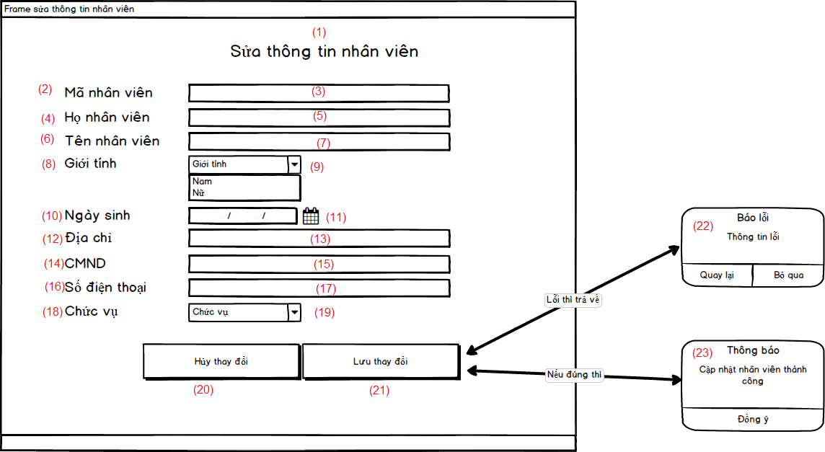

*Hình III.8.3: Giao diện sửa nhân viên.*

**Mô tả chi tiết:** Đây là frame sửa thông tin nhân viên khi mà người dùng chọn vào chức năng sửa nhân viên ở frame Nhân Viên

**Biến cố phải xử lý:**

|  |  |  |  |
| --- | --- | --- | --- |
| **STT** | **Điều kiện kích hoạt** | **Xử lý** | **Ghi chú** |
| **1** | Người dùng chọn chức năng lưu thay đổi | Thông tin nhân viên thêm sẽ cập nhật vào database | Chức vụ phải là Quản lý |
| **2** | Người dùng chọn chức năng hủy thay đổi | Frame sửa nhân viên sẽ tắt và quay về mạn hình quản lý ban đầu | Chức vụ phải là Quản lý |

*Bảng III.8.5: Bảng biến cố phải xử lý giao diện sửa nhân viên.*

**Mô tả các thành phần của giao diện:**

|  |  |  |  |  |  |
| --- | --- | --- | --- | --- | --- |
| **STT** | **Tên** | **Kiểu** | **Ý nghĩa** | **Miền giá trị** | **Giá trị mặc định** |
| **1** | lbl_SuaNhanVien1 | JLabel | Hiển thị | N/A | Sửa nhân viên |
| **2** | lbl_MaNhanVien | JLabel | Hiển thị | N/A | Mã nhân viên |
| **3** | txt_MaNhanVien | JTextfield | Hiển thị | N/A | N/A |
| **4** | lbl_HoNhanVien | JLabel | Hiển thị | N/A | Họ nhân viên |
| **5** | txt_HọNhanVien | JTextfield | Nhập họ nhân viên vào | N/A | N/A |
| **6** | lbl_TenNhanVien | JLabel | Hiển thị | N/A | Tên nhân viên |
| **7** | txt_TenNhanVien | JTextfield | Nhập tên nhân viên vào | N/A | N/A |
| **8** | lbl_GioiTinh | JLabel | Hiển thị | N/A | Giới tính |
| **9** | cbb_GioiTinh | JCombobox | Chọn giới tính | Nam/Nữ | Giới tính nhân viên |
| **10** | lbl_NgaySinh | JLabel | Hiển thị | N/A | Ngày sinh |
| **11** | dc_NgaySinh | JDateChooser | Chọn ngày sinh | N/A | Ngày sinh nhân viên |
| **12** | lbl_DiaChi | JLabel | Hiển thị | N/A | Địa chỉ |
| **13** | txt_DiaChi | JTextfield | Nhập địa chỉ vào | N/A | N/A |
| **14** | lbl_CMND | JLabel | Hiển thị | N/A | CMND |
| **15** | txt_CMND | JTextfield | Nhập CMND vào | N/A | N/A |
| **16** | lbl_SDT | JLabel | Hiển thị | N/A | Số điện thoại |
| **17** | txt_SDT | JTextfield | Nhập số điện thoại | N/A | N/A |
| **18** | lbl_ChucVu | JLabel | Hiển thị | N/A | Chức vụ |
| **19** | cbb_ChucVu | JCombobox | Chọn chức vụ | Table Chức vụ | N/A |
| **20** | lbl_Huy | JLabel | Hủy thao tác thêm quay về màn hình chính | N/A | Hủy thảy đổi |
| **21** | lbl_SuaNhanVien2 | JLabel | Khi khách hàng click vào thì dữ liệu nhân viên sẽ cập nhật lên database | N/A | Lưu thay đổi |
| **22** | jp_baoloi1 | JOptionPane | Hiển thị lỗi khi nhập sai dữ liệu | N/A | N/A |
| **23** | jp_baoloi2 | JOptionPane | Thông báo sửa thành công | N/A | N/A |

*Bảng III.8.6: Bảng thành phần giao diện sửa nhân viên.*

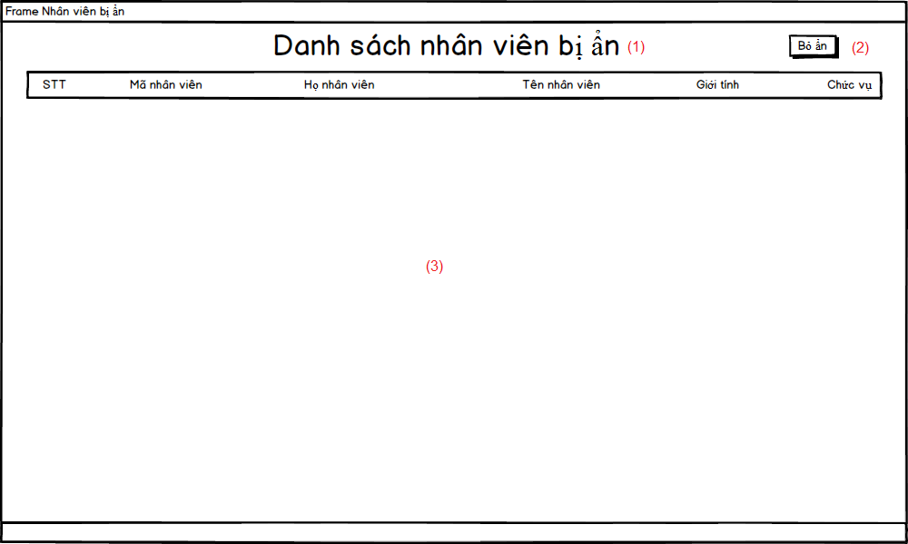

*Hình III.8.4: Giao diện danh sách nhân viên bị ẩn.*

**Mô tả chi tiết:** Đây là frame nhân viên đã ẩn khi mà người dùng chọn vào chức năng danh sách nhân viên ẩn ở frame Nhân Viên

**Biến cố phải xử lý:**

|  |  |  |  |
| --- | --- | --- | --- |
| **STT** | **Điều kiện kích hoạt** | **Xử lý** | **Ghi chú** |
| **1** | Người dùng chọn chức năng bỏ ẩn | Khi mà người dùng chọn bỏ ẩn thì nhân viên được chọn sẽ hiện ra ở bên danh sách nhân viên | Chức vụ phải là Quản lý |

*Bảng III.8.7: Bảng biến cố phải xử lý giao diện danh sách nhân viên ẩn.*

**Mô tả các thành phần của giao diện:**

|  |  |  |  |  |  |
| --- | --- | --- | --- | --- | --- |
| **STT** | **Tên** | **Kiểu** | **Ý nghĩa** | **Miền giá trị** | **Giá trị mặc định** |
| **1** | lbl_DSNhanVien | JLabel | Hiển thị | N/A | Danh sách nhân viên bị ẩn |
| **2** | lbl_BoAn | JLabel | Dùng để kích hoạt chức năng bỏ ẩn | N/A | Bỏ ẩn |
| **3** | tbl_DSNhanVienAn | JTable | Table chứa ds nhân viên bị ẩn | N/A | N/A |

*Bảng III.8.8: Bảng thành phần giao diện danh sách nhân viên ẩn.*

Thiết kế dữ liệu lưu trữ

**Danh sách các bảng:**

|  |  |  |  |
| --- | --- | --- | --- |
| **STT** | **Bảng** | **Ý nghĩa** | **Ghi chú** |
| **1** | nhanvien | Dùng để upload dữ liệu nhân viên lên table |  |
| **2** | chucvu | Để lấy thông tin chucvu |  |

*Bảng III.8.9: Bảng danh sách các bảng.*

**Danh sách thuộc tính bảng 1**

|  |  |  |  |  |  |
| --- | --- | --- | --- | --- | --- |
| **STT** | **Thuộc tính** | **Kiểu** | **Ràng buộc** | **Giá trị khởi động** | **Ghi chú** |
| **1** | manv | Nvarchar(5) | primary key | N/A |  |
| **2** | honv | Nvarchar(20) |  | N/A |  |
| **3** | tennv | Nvarchar(20) |  | N/A |  |
| **4** | gioitinh | Nvarchar(5) |  | N/A |  |
| **5** | ngaysinh | datetime |  | N/A |  |
| **6** | diachi | Nvarchar(100) |  | N/A |  |
| **7** | cmnd | Nvarchar(15) |  | N/A |  |
| **8** | sodienthoai | Nvarchar(15) |  | N/A |  |
| **9** | ngayvaolam | datetime |  | N/A |  |
| **10** | chucvu | Nvarchar(5) | foreign key chucvu(macv) | macv |  |
| **11** | trangthai | int |  | N/A |  |

*Bảng III.8.10: Bảng thuộc tính bảng 1.*

**Danh sách thuộc tính bảng 2**

|  |  |  |  |  |  |
| --- | --- | --- | --- | --- | --- |
| **STT** | **Thuộc tính** | **Kiểu** | **Ràng buộc** | **Giá trị khởi động** | **Ghi chú** |
| **1** | macv | Nvarchar(5) | primary key | N/A |  |
| **2** | chucvu | Nvarchar(20) |  | N/A |  |
| **3** | luong | int |  | N/A |  |

*Bảng III.8.11: Bảng thuộc tính bảng 2.*

**Danh sách các biến**

**NhanVienDTO**

|  |  |  |  |  |
| --- | --- | --- | --- | --- |
| **STT** | **Biến** | **Kiểu** | **Ý nghĩa** | **Ghi chú** |
| **1** | strMaNV | String | Thuộc tính mã nhân viên | primary key |
| **2** | strHoNV | String | Thuộc tính họ nhân viên |  |
| **3** | strTenNV | String | Thuộc tính tên nhân viên |  |
| **4** | strGioiTinh | String | Thuộc tính giới tính |  |
| **5** | strDiaChi | String | Thuộc tính địa chỉ |  |
| **6** | strCMND | String | Thuộc tính chứng minh nhân dân |  |
| **7** | strSDT | String | Thuộc tính số điện thoại |  |
| **8** | strChucVu | String | Thuộc tính chức vụ |  |
| **9** | iTrangThai | int | Thuộc tính trạng thái |  |
| **10** | strNgaySinh | String | Thuộc tính ngày sinh |  |
| **11** | strNgayVaoLAm | String | Thuộc tính ngày vào làm |  |

*Bảng III.8.12: Bảng danh sách biến NhanVienDTO.*

**ChucVuDTO**

|  |  |  |  |  |
| --- | --- | --- | --- | --- |
| **STT** | **Biến** | **Kiểu** | **Ý nghĩa** | **Ghi chú** |
| **1** | macv | String | Thuộc tính mã chức vụ | primary key |
| **2** | chucvu | String | Thuộc tính tên chức vụ |  |
| **3** | luong | int | Thuộc tính luong |  |

*Bảng III.8.13: Bảng danh sách biến ChucVuDTO.*

Thiết kế xử lý

**NhanVienController**

|  |  |  |  |  |  |  |
| --- | --- | --- | --- | --- | --- | --- |
| **STT** | **Hàm** | **Tham số** | **Kết quả trả về** | **Giải thuật** | **Ý nghĩa** | **Ghi chú** |
| **1** | ThemNhanVien | ArrayList | String | N/A | Thêm nhân viên vào database |  |
| **2** | SuaNhanVien | ArrayList | String | N/A | Cập nhật nhân viên vào database |  |
| **3** | AnNhanVien | int | String | N/A | Cập nhật trạng thái nhân viên vào database |  |
| **4** | TaiLenTable | N/A | ArrayList | N/A | Upload dữ liệu lên table |  |
| **5** | XuatFile | N/A | String | N/A | Xuất ra file excel |  |

*Bảng III.8.14: Bảng danh các hàm xử lý NhanVienController.*

**ChucVuController**

|  |  |  |  |  |  |  |
| --- | --- | --- | --- | --- | --- | --- |
| **STT** | **Hàm** | **Tham số** | **Kết quả trả về** | **Giải thuật** | **Ý nghĩa** | **Ghi chú** |
| **1** | LoadChucVu | N/A | ArrayList | N/A | Upload dữ liệu chức vụ từ databse lên. |  |

*Bảng III.8.15: Bảng danh các hàm xử lý ChucVuController.*

**19) Đăng nhập Đăng xuất**

Thiết kế giao diện

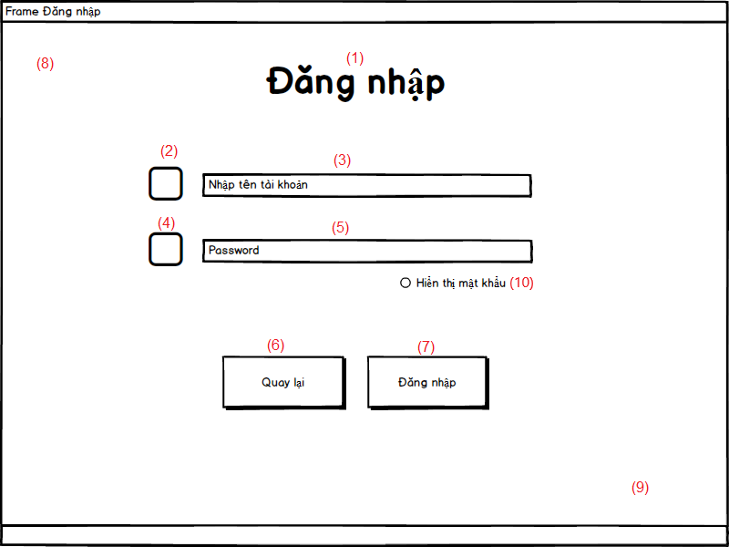

*Hình II.19.1: Giao diện đăng nhập*

**Mô tả chi tiết**: Người dùng sẽ nhập tên tài khoản và mật khẩu vào sau đó ấn nút Đăng nhập. Nút nhập lại dùng để reset lại và người dùng sẽ nhập lại từ đầu để đăng nhập.

**Biến cố phải xử lý:**

|  |  |  |  |
| --- | --- | --- | --- |
| **STT** | **Điều kiện kích hoạt** | **Xử lý** | **Ghi chú** |
| **1** | Khách hàng ấn nút đăng nhập | Đăng nhập vào frame quản lý |  |
| **2** | Khách hàng ấn nút nhập lại | Nhập lại |  |

*Bảng II.19.1: Bảng biến cố phải xử lý giao diện đăng nhập.*

**Mô tả các thành phần của giao diện:**

|  |  |  |  |  |  |
| --- | --- | --- | --- | --- | --- |
| **STT** | **Tên** | **Kiểu** | **Ý nghĩa** | **Miền giá trị** | **Giá trị mặc định** |
| **1** | lbl_DangNhap | JLabel | Trang trí | N/A | Đăng nhập |
| **2** | lbl_User | JLabel | Trang trí | N/A | N/A |
| **3** | txt_User | JTextfield | Nhập tài khoản đăng nhập vào | N/A | Nhập tài khoản |
| **4** | lbl_Password | JLabel | Trang trí | N/A | N/A |
| **5** | txt_Password | JPasswordField | Nhập mật khẩu đăng nhập vào | N/A | Password |
| **6** | lbl_NhapLai | JLabel | Reset txt_User và txt_Password về giá trị mặc định | N/A | Nhập lại |
| **7** | lbl_DangNhap | JLabel | Gửi thông tin tài khoản mật khẩu đi để kiếm tra | N/A | Đăng nhập |
| **8** | lbl_AnhLeft | JLabel | Trang trí | N/A | N/A |
| **9** | lbl_AnhRight | JLabel | Trang trí | N/A | N/A |
| **10** | r_AnHien | radio | Hiển thị chức năng ẩn hiện | N/A | Hiện mật khẩu |

*Bảng II.19.2: Bảng mô tả thành phần giao diện đăng nhập.*

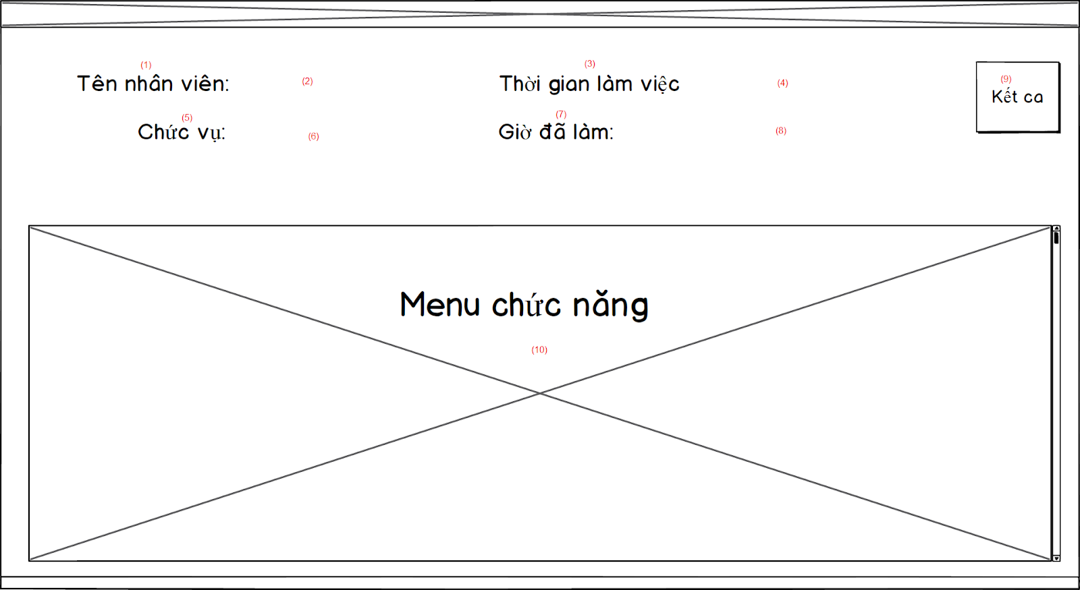

*Hình II.19.1: Giao diện đăng xuất*

**Mô tả chi tiết:** Sau khi đăng nhập Thông tin của nhân viên đăng nhập sẽ hiện lên frame quản lý. Và ta có thể chọn các chức năng của phần mềm nằm bên trong menu chức năng.

**Biến cố phải xử lý:**

|  |  |  |  |
| --- | --- | --- | --- |
| **STT** | **Điều kiện kích hoạt** | **Xử lý** | **Ghi chú** |
| **1** | Khách hàng chọn chức năng trong menu chức năng | Frame chức năng đó sẽ mở lên |  |
| **2** | Khách hàng ấn nút kết ca | Frame kết ca sẽ mở lên |  |

*Bảng II.19.3: Bảng biến cố phải xử lý giao diện đăng xuất.*

**Mô tả các thành phần của giao diện:**

|  |  |  |  |  |  |
| --- | --- | --- | --- | --- | --- |
| **STT** | **Tên** | **Kiểu** | **Ý nghĩa** | **Miền giá trị** | **Giá trị mặc định** |
| **1** | lbl_TenNhanVien1 | JLabel | Hiển thị thông tin nhân viên | N/A | Tên nhân viên |
| **2** | lbl_TenNhanVien2 | JLabel | Hiển thị thông tin nhân viên | N/A | N/A |
| 3 | lbl_ThoiGianLamViec1 | JLabel | Hiển thị thông tin ca làm | N/A | Thời gian làm việc |
| **4** | lbl_ ThoiGianLamViec2 | JLabel | Hiển thị thông tin ca làm | N/A | N/A |
| **5** | lbl_ChucVu1 | JLabel | Hiển thị thông tin nhân viên | N/A | Chức vụ |
| **6** | lbl_ChucVu2 | JLabel | Hiển thị thông tin nhân viên | N/A | N/A |
| **7** | lbl_GioDaLam1 | JLabel | Hiển thị thông tin ca làm | N/A | Giờ đã làm |
| **8** | lbl_GioDaLam2 | JLabel | Hiển thị thông tin ca làm | N/A | N/A |
| **9** | lbl_KetCa | JLabel | Tạo nút click cho cho việc kết ca | N/A | Kết ca |
| **10** | sp_Menu | JScrollPane | Chứa 1 JPanel(pn_Menu) | N/A | N/A |

*Bảng II.19.4: Bảng mô tả thành phần giao diện đăng xuất.*

Thiết kế dữ liệu lưu trữ

**Danh sách các bảng:**

|  |  |  |  |
| --- | --- | --- | --- |
| **STT** | **Bảng** | **Ý nghĩa** | **Ghi chú** |
| **1** | taikhoan | Dùng tentk để tìm ra manv và kiểm tra tentk và matkhautk |  |
| **2** | nhanvien | Để lấy thông tin của nhân viên chuyển qua frame quản lý |  |

*Bảng II.19.5: Bảng danh sách các bảng dữ liệu.*

**Danh sách thuộc tính bảng 1**

|  |  |  |  |  |  |
| --- | --- | --- | --- | --- | --- |
| **STT** | **Thuộc tính** | **Kiểu** | **Ràng buộc** | **Giá trị khởi động** | **Ghi chú** |
| **1** | manv | Nvarchar(5) | foreign key nhanvien(manv) | manv |  |
| **2** | tentk | Nvarchar(20) | N/A | N/A |  |
| **3** | matkhautk | Nvarchar(20) | N/A | N/A |  |

*Bảng II.19.6: Bảng thuộc tính 1.*

**Danh sách thuộc tính bảng 2**

|  |  |  |  |  |  |
| --- | --- | --- | --- | --- | --- |
| **STT** | **Thuộc tính** | **Kiểu** | **Ràng buộc** | **Giá trị khởi động** | **Ghi chú** |
| **1** | manv | Nvarchar(5) | primary key | N/A |  |
| **2** | honv | Nvarchar(20) | N/A | N/A |  |
| **3** | tennv | Nvarchar(20) | N/A | N/A |  |
| **4** | gioitinh | Nvarchar(5) | N/A | N/A |  |
| **5** | ngaysinh | datetime | N/A | N/A |  |
| **6** | diachi | Nvarchar(100) | N/A | N/A |  |
| **7** | cmnd | Nvarchar(15) | N/A | N/A |  |
| **8** | sodienthoai | Nvarchar(15) | N/A | N/A |  |
| **9** | ngayvaolam | datetime | N/A | N/A |  |
| **10** | chucvu | Nvarchar(5) | foreign key chucvu(macv) | macv |  |
| **11** | trangthai | int | N/A | N/A |  |

*Bảng II.19.7: Bảng thuộc tính 2.*

**Danh sách các biến**

**TaiKhoanDTO**

|  |  |  |  |  |
| --- | --- | --- | --- | --- |
| **STT** | **Biến** | **Kiểu** | **Ý nghĩa** | **Ghi chú** |
| **1** | strMaNV | String | Thuộc tính mã nhân viên | foreign key |
| **2** | strTaiKhoan | String | Thuộc tính tài khoản |  |
| **3** | strMatKhau | String | Thuộc tính mật khẩu |  |

*Bảng II.19.8: Bảng danh sách biến TaiKhoanDTO.*

**NhanVienDTO**

|  |  |  |  |  |
| --- | --- | --- | --- | --- |
| **STT** | **Biến** | **Kiểu** | **Ý nghĩa** | **Ghi chú** |
| **1** | strMaNV | String | Thuộc tính mã nhân viên | primary key |
| **2** | strHoNV | String | Thuộc tính họ nhân viên |  |
| **3** | strTenNV | String | Thuộc tính tên nhân viên |  |
| **4** | strGioiTinh | String | Thuộc tính giới tính |  |
| **5** | strDiaChi | String | Thuộc tính địa chỉ |  |
| **6** | strCMND | String | Thuộc tính chứng minh nhân dân |  |
| **7** | strSDT | String | Thuộc tính số điện thoại |  |
| **8** | strChucVu | String | Thuộc tính chức vụ |  |
| **9** | iTrangThai | int | Thuộc tính trạng thái |  |
| **10** | strNgaySinh | String | Thuộc tính ngày sinh |  |
| **11** | strNgayVaoLAm | String | Thuộc tính ngày vào làm |  |

*Bảng II.19.9: Bảng danh sách các biến NhanVienDTO .*

Thiết kế xử lý

**DangNhapController**

|  |  |  |  |  |  |
| --- | --- | --- | --- | --- | --- |
| **STT** | **Hàm** | **Tham số** | **Kết quả trả về** | **Giải thuật** | **Ý nghĩa** |
| **1** | DangNhapController | String strTaiKhoan,String strMatKhau | String |  | Kiểm tra tài khoản mật khẩu khi đăng nhập, và lấy thông tin nhân viên đó gửi qua frame quản lý |

*Bảng II.19.10: Bảng thiết kế xử lý DangNhapController .*

**NhanVienController**

|  |  |  |  |  |  |  |
| --- | --- | --- | --- | --- | --- | --- |
| **STT** | **Hàm** | **Tham số** | **Kết quả trả về** | **Giải thuật** | **Ý nghĩa** | **Ghi chú** |
| **1** | ThemNhanVien | ArrayList | String | N/A | Thêm nhân viên vào database |  |
| **2** | SuaNhanVien | ArrayList | String | N/A | Cập nhật nhân viên vào database |  |
| **3** | AnNhanVien | int | String | N/A | Cập nhật trạng thái nhân viên vào database |  |
| **4** | TaiLenTable | N/A | ArrayList | N/A | Upload dữ liệu lên table |  |
| **5** | XuatFile | N/A | String | N/A | Xuất ra file excel |  |

*Bảng II.19.11: Bảng thiết kế xử lý NhanVienConTroller .*

**20) Kết ca**

Thiết kế giao diện

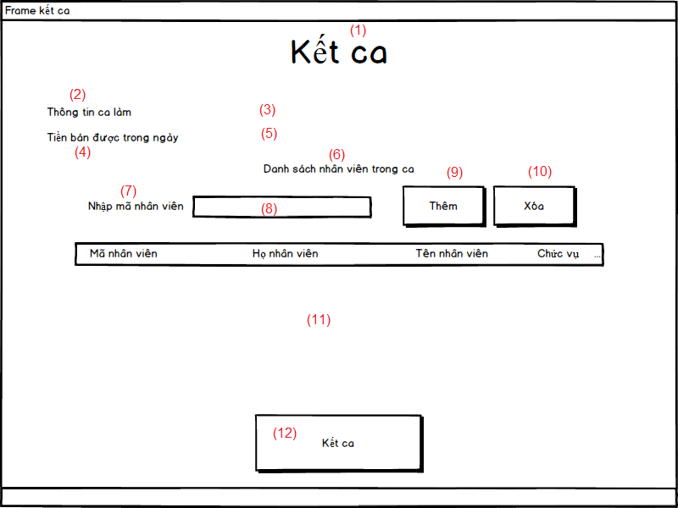

*Hình III.20.1: Giao diện kết ca.*

**Mô tả chi tiết:** khi mà  người sử dụng chọn vào nút kết ca ở Frame quản lý thì frame kết ca sẽ hiện lên và thể hiện đầy đủ thông tin ca làm và thông tin nhân viên trong ca đó.

**Biến cố phải xử lý:**

|  |  |  |  |
| --- | --- | --- | --- |
| **STT** | **Điều kiện kích hoạt** | **Xử lý** | **Ghi chú** |
| **1** | Người dùng chọn chức năng thêm | Sẽ thêm manv, honv, tennv, chucvu vào table | Cần nhập mã nhân viên, và kiểm tra trong table không có mã nhân viên đó |
| **2** | Người dùng ấn nút xóa | Một row trong table sẽ bị xóa | Cần phải chọn 1 row mới có thể xóa |
| **3** | Người dùng ấn nút kết ca | Farme sẽ bị đóng và dữ liệu ca làm và giờ làm sẽ update lên database |  |

*Bảng III.20.1: Bảng biến cố phải xử lý giao diện kết ca.*

**Mô tả các thành phần của giao diện:**

|  |  |  |  |  |  |
| --- | --- | --- | --- | --- | --- |
| **STT** | **Tên** | **Kiểu** | **Ý nghĩa** | **Miền giá trị** | **Giá trị mặc định** |
| **1** | lbl_KetCa1 | JLabel | Hiển thị thông tin ket ca | N/A | Kết ca |
| **2** | lbl_ThongTinCaLam1 | JLabel | Hiển thị thông tin ca làm | N/A | Thông tin ca làm |
| **3** | lbl_ThongTinCaLam2 | JLabel | Hiển thị thông tin ca làm | N/A | N/A |
| **4** | lbl_TienBanDuocTrongNgay1 | JLabel | Hiển thị thông tin doanh thu | N/A | Tiền bán được trong ngày |
| **5** | lbl_TienBanDuocTrongNgay2 | JLabel | Hiển thị thông tin doanh thu | N/A | N/A |
| **6** | lbl_DSNhanVien | JLabel | Hiển thị nội dung | N/A | Danh sách nhân viên trong ca |
| **7** | lbl_NhapMa | JLabel | Hiển thị nội dung | N/A | Nhập mã nhân viên |
| **8** | txt_NhapMa | JTextfield | Nhập mã nhân viên vào | N/A | N/A |
| **9** | lbl_Them | JLabel | Thêm thông tin nhân viên vào table | N/A | N/A |
| **10** | lbl_Xoa | JLabel | Xóa 1 row đã chọn khỏi table | N/A | N/A |
| **11** | tbl_DSNVTrongCa | JTable | Thể hiện các nhân viên trong ca | N/A | N/A |
| **12** | lbl_KetCa2 | JLabel | Đóng frame là lưu dữ liệu ca làm của nhân viên lên database | N/A | Kết ca |

*Bảng III.20.2: Bảng thành phần giao diện kết ca.*

Thiết kế dữ liệu lưu trữ

**Danh sách các bảng:**

|  |  |  |
| --- | --- | --- |
| **STT** | **Bảng** | **Ý nghĩa** |
| **1** | nhanvien | Để lấy thông tin của nhân viên chuyển qua frame quản lý |
| **2** | calam | Để lấy thông tin ca làm |
| **3** | giolam | Sau khi kết ca thì giờ làm từng nhân viên sẽ cập nhật vào |

*Bảng III.20.3: Bảng danh sách các bảng.*

**Danh sách thuộc tính bảng 1**

|  |  |  |  |  |  |
| --- | --- | --- | --- | --- | --- |
| **STT** | **Thuộc tính** | **Kiểu** | **Ràng buộc** | **Giá trị khởi động** | **Ghi chú** |
| **1** | manv | Nvarchar(5) | primary key | N/A |  |
| **2** | honv | Nvarchar(20) | N/A | N/A |  |
| **3** | tennv | Nvarchar(20) | N/A | N/A |  |
| **4** | gioitinh | Nvarchar(5) | N/A | N/A |  |
| **5** | ngaysinh | datetime | N/A | N/A |  |
| **6** | diachi | Nvarchar(100) | N/A | N/A |  |
| **7** | cmnd | Nvarchar(15) | N/A | N/A |  |
| **8** | sodienthoai | Nvarchar(15) | N/A | N/A |  |
| **9** | ngayvaolam | datetime | N/A | N/A |  |
| **10** | chucvu | Nvarchar(5) | foreign key chucvu(macv) | macv |  |
| **11** | trangthai | int | N/A | N/A |  |

*Bảng III.20.4: Bảng thuộc tính bảng 1.*

**Danh sách thuộc tính bảng 2**

|  |  |  |  |  |  |
| --- | --- | --- | --- | --- | --- |
| **STT** | **Thuộc tính** | **Kiểu** | **Ràng buộc** | **Giá trị khởi động** | **Ghi chú** |
| **1** | mac | Nvarchar(5) | primary key | N/A |  |
| **2** | tenc | Nvarchar(10) | N/A | N/A |  |
| **3** | thoigianbd | Time | N/A | N/A |  |
| **4** | thoigiankt | time | N/A | N/A |  |
| **5** | gio | time | N/A | N/A |  |

*Bảng III.20.5: Bảng thuộc tính bảng 2.*

**Danh sách thuộc tính bảng 3**

|  |  |  |  |  |  |
| --- | --- | --- | --- | --- | --- |
| **STT** | **Thuộc tính** | **Kiểu** | **Ràng buộc** | **Giá trị khởi động** | **Ghi chú** |
| **1** | manv | Nvarchar(5) | foreign key nhanvien(manv) | N/A |  |
| **2** | mac | Nvarchar(10) | foreign key calam(mac) | N/A |  |
| **3** | ngaylam | Time |  | N/A |  |

*Bảng III.20.6: Bảng thuộc tính bảng 3.*

**Danh sách các biến**

**NhanVienDTO**

|  |  |  |  |  |
| --- | --- | --- | --- | --- |
| **STT** | **Biến** | **Kiểu** | **Ý nghĩa** | **Ghi chú** |
| **1** | strMaNV | String | Thuộc tính mã nhân viên | primary key |
| **2** | strHoNV | String | Thuộc tính họ nhân viên |  |
| **3** | strTenNV | String | Thuộc tính tên nhân viên |  |
| **4** | strGioiTinh | String | Thuộc tính giới tính |  |
| **5** | strDiaChi | String | Thuộc tính địa chỉ |  |
| **6** | strCMND | String | Thuộc tính chứng minh nhân dân |  |
| **7** | strSDT | String | Thuộc tính số điện thoại |  |
| **8** | strChucVu | String | Thuộc tính chức vụ |  |
| **9** | iTrangThai | int | Thuộc tính trạng thái |  |
| **10** | strNgaySinh | String | Thuộc tính ngày sinh |  |
| **11** | strNgayVaoLAm | String | Thuộc tính ngày vào làm |  |

*Bảng III.20.7: Bảng danh sách biến NhanVienDTO.*

**CaLamDTO**

|  |  |  |  |  |
| --- | --- | --- | --- | --- |
| **STT** | **Biến** | **Kiểu** | **Ý nghĩa** | **Ghi chú** |
| **1** | strmac | String | Thuộc tính mã ca | primary key |
| **2** | strtenc | String | Thuộc tính tên ca |  |
| **3** | strthoigianbd | String | Thuộc tính thời gian bắt đầu |  |
| **4** | strthoigiankt | String | Thuộc tính thời gian kết thúc |  |
| **5** | strgio | String | Giờ làm của một ca |  |

*Bảng III.20.8: Bảng danh sách biến CaLamDTO.*

**GioLamDTO**

|  |  |  |  |  |
| --- | --- | --- | --- | --- |
| **STT** | **Biến** | **Kiểu** | **Ý nghĩa** | **Ghi chú** |
| **1** | strmanv | String | Thuộc tính mã nhân viên | foreign key |
| **2** | strmac | String | Thuộc tính mã ca | foreign key |
| **3** | strngaylam | String | Thuộc tính ngày làm |  |

*Bảng III.20.9: Bảng danh sách biến GioLamDTO.*

Thiết kế xử lý

**GioLamController**

|  |  |  |  |  |  |  |
| --- | --- | --- | --- | --- | --- | --- |
| **STT** | **Hàm** | **Tham số** | **Kết quả trả về** | **Giải thuật** | **Ý nghĩa** | **Ghi chú** |
| **1** | ThemGioLam | ArrayList, strmac, strnc, strngaylam | N/A | N/A | Thềm giờ làm của nhân viên khi kết ca |  |

*Bảng III.20.10: Bảng thiết kế xử lý kết ca.*

# 22. Giao diện menu left

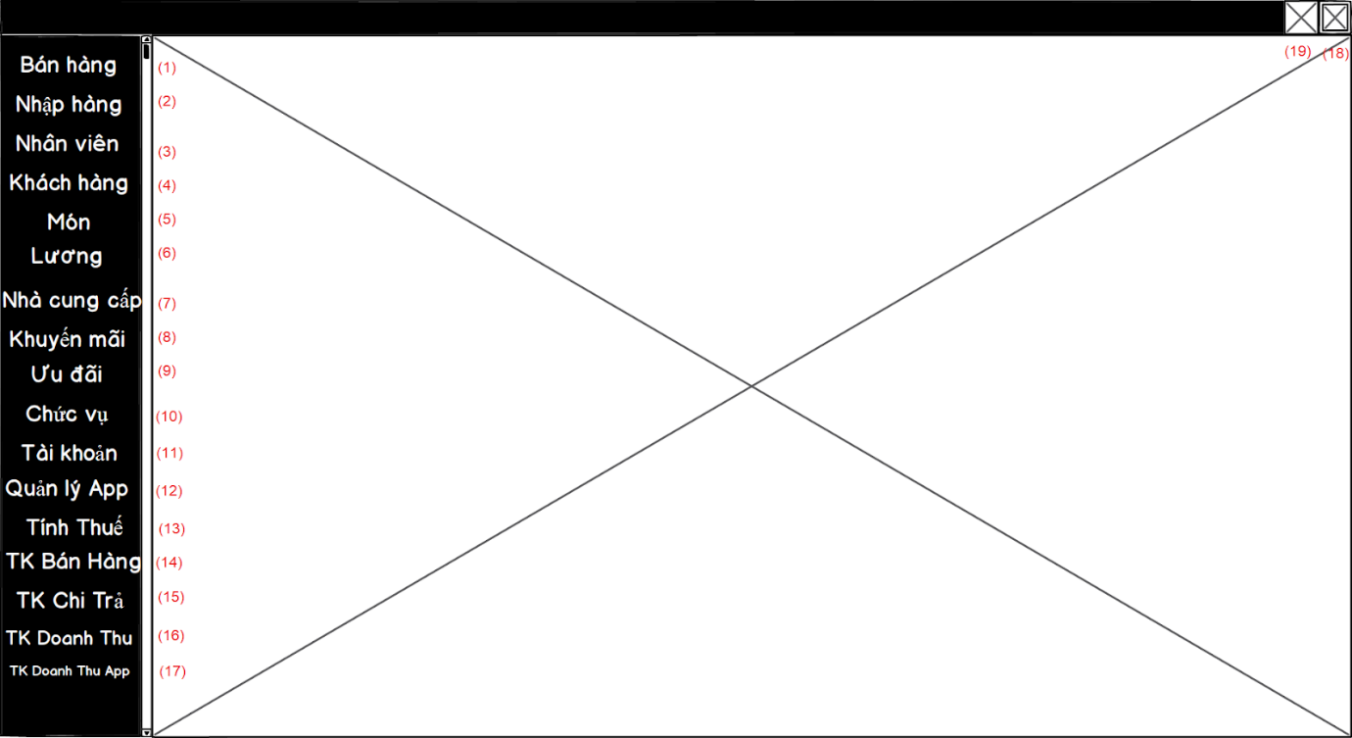

**Mô tả chi tiết:** Đây là frame mô tả menu left

**Biến cố phải xử lý:**

|  |  |  |  |
| --- | --- | --- | --- |
| **STT** | **Điều kiện kích hoạt** | **Xử lý** | **Ghi chú** |
| **1** | Người dùng chọn chức năng Bán Hàng | Frame bán hàng sẽ hiện lên |  |
| **2** | Người dùng chọn chức năng  Nhập Hàng | Frame quản lý nhập hàng sẽ hiện lên |  |
| **3** | Người dùng chọn chức năng  Nhân Vien | Frame quản lý nhân viên sẽ hiện lên |  |
| **4** | Người dùng chọn chức năng  Khách hàng | Frame quản lý khách hàng sẽ hiện lên |  |
| **5** | Người dùng chọn chức năng  Món | Frame quản lý món sẽ hiện lên |  |
| **6** | Người dùng chọn chức năng  Lương | Frame quản lý lương sẽ hiện lên |  |
| **7** | Người dùng chọn chức năng Nhà Cung Cấp | Frame quản lý nhà cung cấp sẽ hiện lên |  |
| **8** | Người dùng chọn chức năng Khuyến Mãi | Frame quản lý khuyến mãi sẽ hiện lên |  |
| **9** | Người dùng chọn chức năng Ưu Đãi | Frame quản lý ưu đãi sẽ hiện lên |  |
| **10** | Người dùng chọn chức năng Chức Vụ | Frame quản lý chức vụ sẽ hiện lên |  |
| **11** | Người dùng chọn chức năng Tài Khoản | Frame quản lý tài khoản sẽ hiện lên |  |
| **12** | Người dùng chọn chức năng Quản Lý App | Frame quản lý app sẽ hiện lên |  |
| **13** | Người dùng chọn chức năng Tính Thuế | Frame quản lý thuế sẽ hiện lên |  |
| **14** | Người dùng chọn chức năng TK Bán Hàng | Frame thống kê bán hàng sẽ hiện lên |  |
| **15** | Người dùng chọn chức năng TK Chi Trả | Frame thống kê chi trả sẽ hiện lên |  |
| **16** | Người dùng chọn chức năng TK Doanh Thu | Frame thống kê doanh thu sẽ hiện lên |  |
| **17** | Người dùng chọn chức năng TK Doanh Thu App | Frame thống kê doanh thu app sẽ hiện lên |  |
| **18** | Người dùng chọn chức năng icon(18) | Đóng frame đang mở quay trở về frame quản lý |  |
| **19** | Người dùng chọn chức năng icon(19) | Ẩn frame xuống thanh task bar |  |

**Mô tả các thành phần của giao diện:**

|  |  |  |  |  |  |
| --- | --- | --- | --- | --- | --- |
| **STT** | **Tên** | **Kiểu** | **Ý nghĩa** | **Miền giá trị** | **Giá trị mặc định** |
| **1** | lbl_BanHang | JLabel | Chức năng | N/A | IconImage |
| **2** | lbl_NhapHang | JLabel | Chức năng | N/A | IconImage |
| **3** | lbl_NhanVien | JLabel | Chức năng | N/A | IconImage |
| **4** | lbl_KhachHang | JLabel | Chức năng | N/A | IconImage |
| **5** | lbl_Mon | JLabel | Chức năng | N/A | IconImage |
| **6** | lbl_Luong | JLabel | Chức năng | N/A | IconImage |
| **7** | lbl_NhaCungCap | JLabel | Chức năng | N/A | IconImage |
| **8** | lbl_KhuyenMai | JLabel | Chức năng | N/A | IconImage |
| **9** | lbl_UuDai | JLabel | Chức năng | N/A | IconImage |
| **10** | lbl_ChucVu | JLabel | Chức năng | N/A | IconImage |
| **11** | lbl_TaiKhoan | JLabel | Chức năng | N/A | IconImage |
| **12** | lbl_QuanLyApp | JLabel | Chức năng | N/A | IconImage |
| **13** | lbl_TinhThue | JLabel | Chức năng | N/A | IconImage |
| **14** | lbl_TKBanHang | JLabel | Chức năng | N/A | IconImage |
| **15** | lbl_TKChiTra | JLabel | Chức năng | N/A | IconImage |
| **16** | lbl_TKDoanhThu | JLabel | Chức năng | N/A | IconImage |
| **17** | lbl_TKDoanhThuApp | JLabel | Chức năng | N/A | IconImage |
| **18** | lbl_Close | JLabel | Chức năng đóng frame | N/A | IconImage |
| **19** | lbl_Hiden | JLabel | Chức năng ẩn frame xuống task bar | N/A | IconImage |

## Thiết kế xử lý

XuLyMenuLeftController

|  |  |  |  |  |  |  |
| --- | --- | --- | --- | --- | --- | --- |
| **STT** | **Hàm** | **Tham số** | **Kết quả trả về** | **Giải thuật** | **Ý nghĩa** | **Ghi chú** |
| **1** | XulyMoFrame | N/A | string | N/A | Kiểm tra người dùng chọn frame chức năng nào |  |